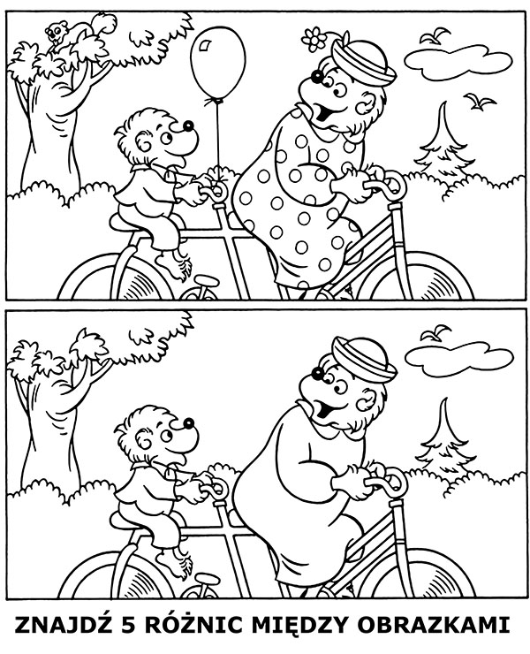
Pokoloruj obrazek i zaznacz na górnym obrazku 5 różnic

